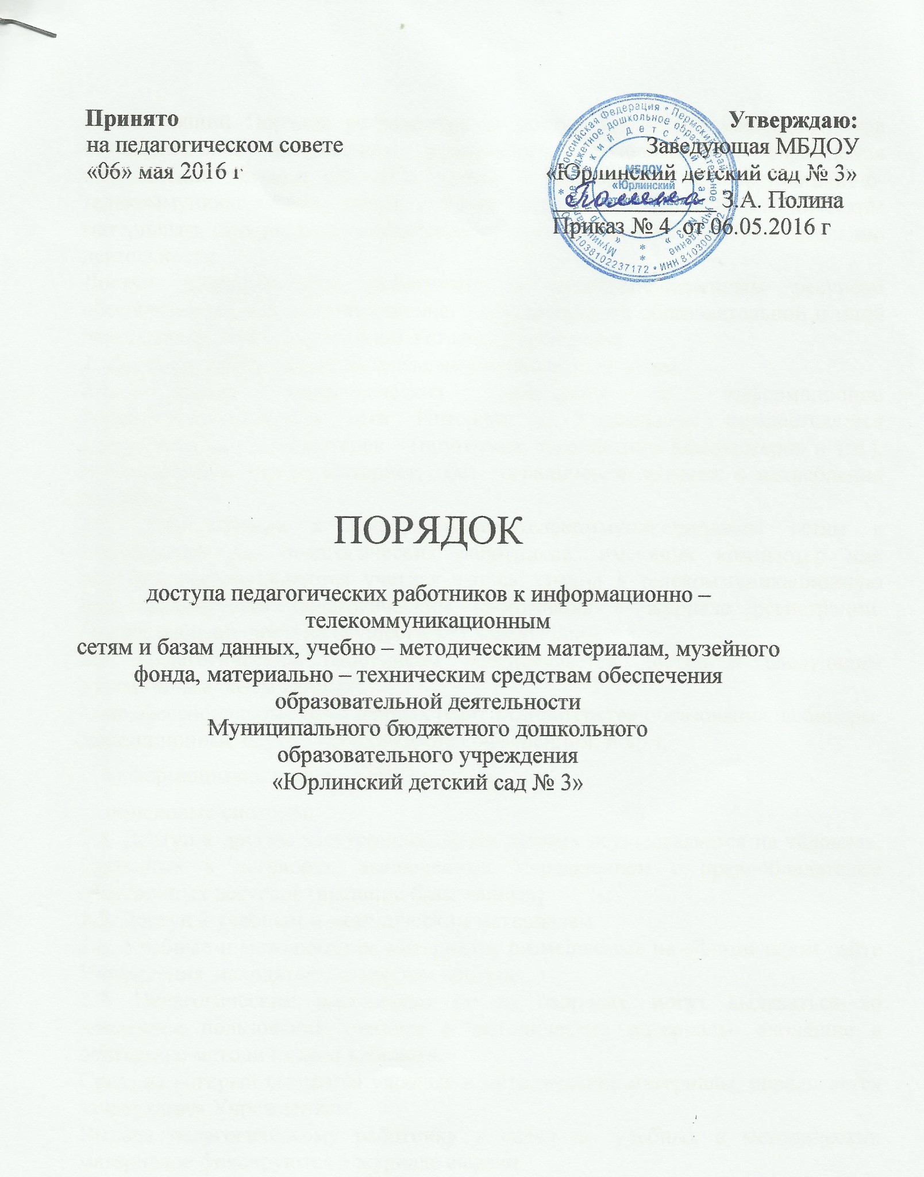

1. Настоящий Порядок регламентирует доступ педагогических работников Муниципального бюджетного дошкольного образовательного учреждения «Юрлинский детский сад №3», (далее – Учреждение) к информационно-телекоммуникационным сетям и базам данных, учебным и методическим материалам, материально-техническим средствам обеспечения образовательной деятельности.
Доступ педагогических работников к вышеперечисленным ресурсам обеспечивается в целях качественного осуществления образовательной и иной деятельности, предусмотренной Уставом Учреждения.
2. Доступ к информационно-телекоммуникационным сетям.
2.1. Доступ педагогических работников к информационно телекоммуникационной сети Интернет в Учреждении осуществляется с персональных компьютеров (ноутбуков, планшетных компьютеров и т.п.), подключенных к сети Интернет, без ограничения времени и потребления трафика. 2.2. Для доступа к информационно-телекоммуникационным сетям в Учреждении для педагогических работников, имеющих компьютер или ноутбук, предоставляются учётная запись. Выход в телекоммуникационную сеть фиксируется педагогическим работником в журнале регистрации. Предоставление доступа осуществляет заведующий.
2.3. Педагогическим работникам обеспечивается доступ к следующим электронным базам данных:
 профессиональные базы данных (сайт Министерства образования, вебинары, дистанционные научно-практические конференции, и др.);
 информационные справочные системы;
 поисковые системы.
2.4. Доступ к другим электронным базам данных осуществляется на условиях, указанных в договорах, заключенных Учреждением с правообладателем электронных ресурсов (внешние базы данных).
2.5. Доступ к учебным и методическим материалам.
2.6. Учебные и методические материалы, размещаемые на официальном сайте Учреждения, находятся в открытом доступе.
2.7. Педагогическим работникам по их запросам могут выдаваться во временное пользование учебные и методические материалы, входящие в оснащение методического кабинета.
Срок, на который выдаются учебные и методические материалы, определяется заведующим Учреждением.
Выдача педагогическому работнику и сдача им учебных и методических материалов фиксируются в журнале выдачи.
При получении учебных и методических материалов на электронных носителях, подлежащих возврату, педагогическим работникам не разрешается стирать или менять на них информацию.
3. Доступ к материально-техническим средствам обеспечения образовательной деятельности.
3.1. Доступ педагогических работников к материально-техническим средствам обеспечения образовательной деятельности осуществляется:
без ограничения к методическому кабинету, групповым комнатам, и иным помещениям и местам проведения занятий во время, определенное в расписании занятий.
3.2. Использование движимых (переносных) материально-технических средств обеспечения образовательной деятельности (проекторы и т.п.) осуществляется по письменной заявке, поданной педагогическим работником (не менее чем за 2 рабочих дня до дня использования материально-технических средств) на имя лица, ответственного за сохранность и правильное использование соответствующих средств.
Выдача педагогическом работнику и сдача им движимых (переносных) материально-технических средств обеспечения образовательной деятельности фиксируются в журнале выдачи.
3.3. Для копирования или тиражирования учебных и методических материалов педагогический работник имеют право обратиться к заведующему.
3.4. Для распечатывания учебных и методических материалов педагогические работники имеют право пользоваться принтером.
4. Накопители информации (CD-диски, флеш - накопители, карты памяти), используемые педагогическими работниками при работе с компьютерной информацией, предварительно должны быть проверены на отсутствие вредоносных компьютерных программ.

